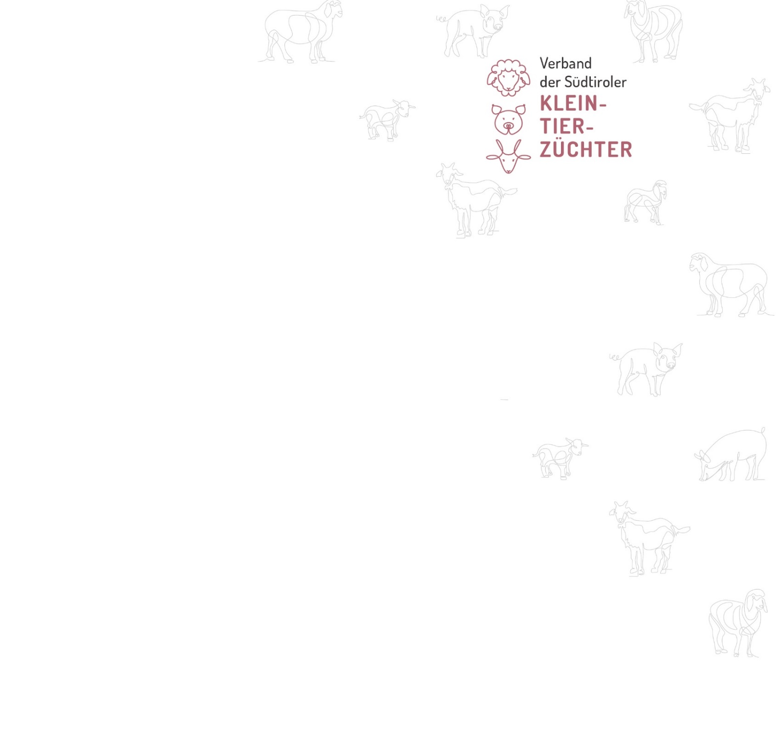

INFORMATIONSSCHREIBEN ÜBER
PROPHYLAXEKAMPAGNE 2023
In jedem viehhaltenden Betrieb wird jährlich die Prophylaxekampagne durchgeführt. Darunter verstehen sich die Blutuntersuchungen, welche auch als Winterproben von den Viehhaltern bezeichnet werden.

Auch für das Jahr 2023 wird die jährliche Prophylaxekampagne innerhalb des Kalenderjahres durchgeführt. Mit den Probenentnahmen im Stall haben die Tierärzte am 16.01.2023 begonnen und müssen Mitte November abgeschlossen sein.

WAS WIRD IN SCHAF- und ZIEGENBETRIEBEN UNTERSUCHT?

Das verpflichtende Programm zur Vorbeugung der Scrapie (Dek. Nr. 5930/2019) wird auch heuer umgesetzt. Es sieht vor, dass jeder Widder, welcher zum Decken eingesetzt wird, einer Blutprobe zwecks Untersuchung des Resistenzniveaus auf Scrapie unterzogen wird. Das betrifft sowohl Herdebuch Widder wie nicht Zuchttiere. Bereits genotypisierte Widder werden nicht nochmals untersucht. Weibliche Schafe der Rasse Villnösser Brillenschaf, Schnalser Schaf, Schwarzbraunes Bergschaf und Steinschaf können freiwillig diese Genotypisierung durchführen lassen.
In bestimmten Gemeinden werden auch die Ziegenböcke in Bezug auf Scrapie genotypisiert.

Andrian | Ritten | Mühlbach | Niederdorf
Eppan | Sarntal | Pfitsch | Prags
Jenesien | Terlan | Vahrn | Prettau
Leifers | Brixen | Ratschings | Sand in Taufers
Mölten | Freienfeld | Ahrntal | Graun
Nals | Lajen | Mühlwald | Kuens
Laurein | Martell | Proveis | Schenna
Schlanders | St. Martin i.P. | Taufers | U.l. Frau im W

INFO: bei der Genotypisierung von Widdern gibt es keine Altersbegrenzung. Es können auch Widderlämmer unter 6 Monaten untersucht werden. Das macht Sinn, denn so erspart man sich rechtzeitig die Aufzucht, sollten die Lämmer eventuell nicht der richtigen GEN Klasse entsprechen!

